SPTŠ Murska Sobota

SEMINARSKA NALOGA

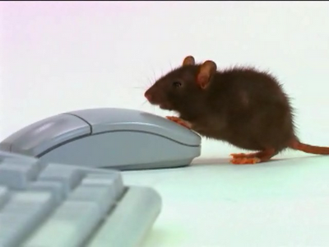

Šolsko leto 2008/2009

KAZALO

KAJ JE MIŠKA 3
Splošno o miškah 3
ZGODOVINA MIŠKE 4
VRSTE MIŠK 4
Kroglična 4
Optična 5
Laserska 5
Blazinica za prenosnik 6
DELO Z MIŠKO 6
Klik 6
Dvojni klik 7
Vrtenje kolesca 7

KAZALO slik

Slika 1 moderna miška 3
Slika 2 miška z motivom Hello Kitty 3
Slika 3 prva miška 4
Slika 4 prva miška s spodnje strani 4
Slika 5 kroglična miška 4
Slika 6 optična miška 5
Slika 7 laserska miška 5
Slika 8 miška na prenosniku 6

KAJ JE MIŠKA

Računalniška miška je kazalna naprava za računalnike, je majhen objekt z enim ali večimi gumbi in je zasnovana tako, da naravno sede v roko. Miška je ena izmed najbolj razširjenih naprav (poleg tipkovnice) za interaktivno delo z računalnikom.
Na spodnji strani miške je naprava, ki zaznava relativno gibanje miši na ravnih površinah, in je običajno pretvorjeno v gibanje kazalca na zaslonu. Opremljena je opremljena z gumbi (največkrat tremi), srednja tipka pa je pogosto kombinirana s kolescem, ki poleg pritiska omogoča tudi vrtenje.
Reče se ji miška predvsem zato ker, so bili zgodnji modeli miši podobni mišim zaradi repa. Nekateri pa menijo da zaradi: m.o.u.s.e.: 'Manually-operated user selection equipment', ročno delujoča uporabniška kazalna naprava.

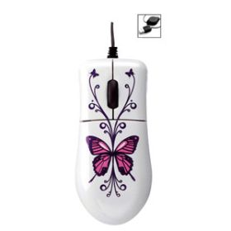
Slika 1 moderna miška

Splošno o miškah
Računalniška miška ima običajno najmanj 2 gumba, nekatere imajo celo 5 ali več gumbov. Miške so danes priključene na računalnike predvsem z USB ali PS/2 priključki. Brezžične miške pa so priključene z radijsko, infrardečo ali bluetooth povezavo. DPI (dots per inch-pike na inč) je merska enota za hitrosti mišk.
Pospeški mišk so programski triki, zato lahko kazalec včasih celo hitreje ali počasneje od dejanskega DPI-ja.
Nekateri OS-i preračunavajo pospeške mišk in predvidijo hitrosti, zato so ti premiki bolj relativni od navadnih mehanskih mišk.

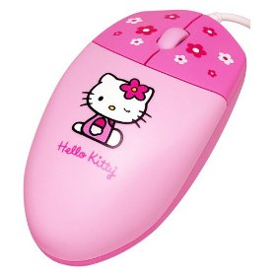
Slika 2 miška z motivom Hello Kitty

ZGODOVINA MIŠKE

Načrte za izdelavo je Doug Engelbart, ki je v zgodovini zapisan kot izumitelj, začel risati že 1961. Računalniške miške ni predstavilo podjetje Apple leta 1984 z Apple Liso, temveč Douglas C. Engelbart že leta 1968. Douglas je s 17 sodelavci 9. decembra leta 1968 predstavil mnogo novosti, ki so prišle v redno uporabo šele leta kasneje. Imela je 2 koleščka ki sta si bila pravokotna. Najbolj podobno današnji je naredil v zgodnjih 1970 Bill English, s kroglico. Prvo uporabno miško, ki je hitro postala popularna pa je naredilo podjetje Logitech.

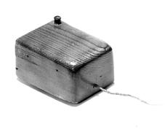

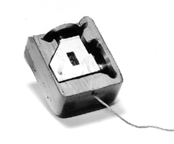

Slika 3 prva miška

Slika 4 prva miška s spodnje strani

VRSTE MIŠK

Kroglična

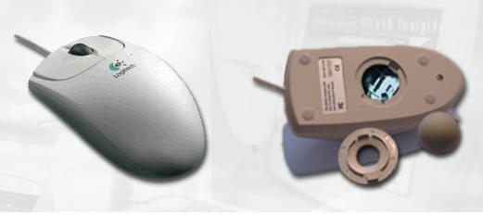
Slika 5 kroglična miška

Optična
Optična miška, je miš brez koleščkov in kroglic, narejena tako da led diode osvetljujejo podlago pod miško in zaznavajo relativne premike. Prednost pred mehansko miško pa je tudi to, da deluje na večini podlag in nimajo gibljivih delov, ki bi se lahko poškodovali.

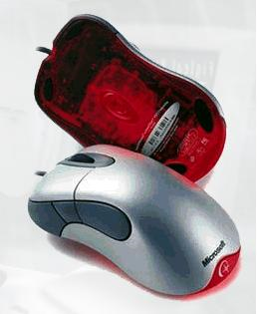
Slika 6 optična miška

Laserska
Obstaja tudi laserska miš. Ta je 20x bolj občutljiva na podlage in zato tudi bolj natančna kot optična miška.

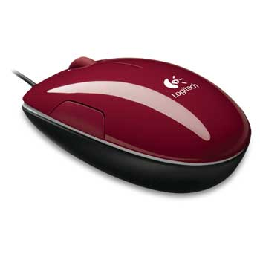
Slika 7 laserska miška

Blazinica za prenosnik
Blazinica za prenosnik ima enak namen kot računalniška miška, le da je intergrirana v računalnik oz. tipkovnico. Deluje pa na principu dotika prsta. Položaj prsta določi tako, da izračuna pritisk na horizontalni in vertikalni osi. Ti senzorji so položeni ob koncu blazinic. Da premikaš kazalec, moraš držati prst na blazinici in ga vleči po njej. Drugo je podobno ali enako kot pri navadni računalniški miši.

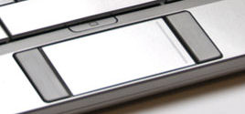
Slika 8 miška na prenosniku

DELO Z MIŠKO
Osnovne akcije pri delu z miško so:
- klik
- dvojni klik
- klik in vlek
- vrtenje kolesca
Kaj in kako delamo z miško je odvisno od programa, s katerim trenutno delamo. Program mora prepoznati signale, ki prihajajo iz miške preko programskega gonilnika za miško.

Klik
S klikom na levo tipko navadno izbiramo objekte, gumbe, funkcije v menujih in označujemo besedilo, ki se ob tem shrani v »odložišče« (ang. clipboard). Klik na srednjo tipko ima v odvisnosti od programa zelo različne funkcije. Praviloma pa pomeni funkcijo »prilepi« (ang. paste), kjer se na trenutno mesto vstavi vsebina iz odložišča. Zelo različne funkcije ima tudi klik na desno tipko, praviloma pa se odpre padajoči meni z dodatnimi možnostmi.

Dvojni klik
Dvojni klík (pogovorno tudi »dvoklík«) je dvakratni klik na enega izmed gumbov na računalniški miški, ki se naredi z določeno hitrostjo (po navadi v eni sekundi). Hitrost dvojnega klika je prilagodljiva, vendar je to odvisno od operacijskega sistema. Po navadi dvojni klik sproži dogodke, kot so zagon programov, ogledovanje datotek, ipd. Če dvojno kliknemo po ikoni izvršljivega programa, se bo ta program zagnal. Dvoklik na ostale vrste datotek odpre datoteko v pripadajočem programu, seveda če je ustrezni program nameščen in je v nastavitvah ta tip datoteke povezan s programom.

Vrtenje kolesca
Vrtenje kolesca omogoča hitrejše premikanje po daljših dokumentih. Pri tem se premika samo okno za vpogled v dokument, mesto kazalčka ostane na istem mestu! S pritiskom na kolesce se (odvisno od programa in različice OS) spremeni slika kazalčka in pozicioniranje kazalčka v zgornji del ekrana pomeni premikanje proti začetku dokumenta, premik v spodnji del pa proti koncu dokumenta. Ponoven pritisk na kolesce ukine to funkcijo in slika kazalčka postane normalna (odvisna od nastavitev).

